UNIVERSIDAD DEL ISTMO

FACULTAD DE INGENIERÍA

BASES DE DATOS

PRIMER ENTREGA

JAVIER ALEJANDRO LÓPEZ GUZMAN

Guatemala, 23 de septiembre del 2021

# Propuesta objetos a implementar:

## Trigger

Puedo aplicar disparadores en la sección de noticias, ya que para que esta sección no se llene de noticas viejas, al momento de insertar una noticia nueva, que se elimine la más antigua.

## Funciones

## Vistas

Vistas para mostrar la información de los usuarios en la app, tanto en la sección de CRUD como en la de registro de dosis.

## Procedimientos almacenados

Uso de procedimientos almacenados para inserta, editar, eliminar y ver información de distintas tablas. Utilizados para el sign Up donde se ingresa a las bases de datos información en la tabla de fechas de vacunación, usuarios y la tabla de verificación de dosis, también se utilizarán procedimientos almacenados en el área de administración de usuarios, donde tendremos el CRUD, los procedimientos almacenados son esenciales para la creación de este sistema.

## Mixin

Podría implementar un mixin para la creación de los componentes de noticias, información y la home page, que utilizo componentes similares donde la única variante es la posición de la imagen, esta se puede encontrar a la izquierda o a la derecha, entonces con el mixin podría solo cambiar un atributo del componente para mostrar la imagen al lado que lo desee.

Paleta de Colores

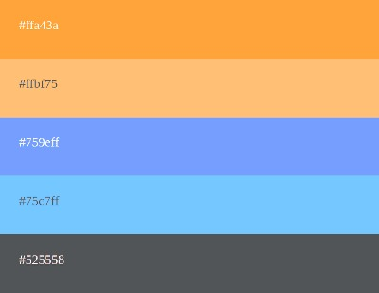

Diagrama de entidad

